Le sujet se compose de 15 pages numérotées de 1/15 à 15/15.

Dès que le sujet vous est remis, assurez-vous qu’il est complet.

L’usage de tout modèle de calculatrice, avec ou sans mode examen, est autorisé.

**LE SUJET EST À RENDRE DANS SON INTÉGRALITÉ**

**SUJET**

**BACCALAURÉAT PROFESSIONNEL**

**OPTION : SYSTÈMES**

**ÉPREUVE E2 (U2) – EXPLOITATION DE LA DOCUMENTATION TECHNIQUE**

|  |  |  |
| --- | --- | --- |
| **BARÈME DE TEMPS** | | |
| **Lecture du sujet** | | **30 min** |
| 1. **Validité des documents techniques** | | **20 min** |
| 1. **Étude Porte d’accès passagers** | | **30 min** |
| 1. **Étude du système allumage voyant** | | **20 min** |
| 1. **Étude des causes mécaniques possibles** | | **120 min** |
| 1. **Conclusion** | | **20 min** |
|  |

**Mise en situation**

Après une check D, lors de la remise en service de l’appareil, le voyant « DOOR UNLATCHED » reste allumé.

La procédure issue du T.S.M (Trouble Shooting Manual) amène le technicien à vérifier :

* les contacteurs des portes ;
* la centrale d’alarme ;
* le système de verrouillage et de sécurité de la porte ;
* la cinématique de verrouillage et ses réglages.

**PARTIE 1 : Validité des documents techniques**

Pour toutes les interventions subies par cet avion lors de la check D, la documentation de l’avion doit être en adéquation avec la réglementation.

QUESTION 1.1

Identifier le document permettant de déterminer la zone incriminée. Puis citer cette même zone incriminée sur l’appareil.

……………………………………………………………………………………………………….

QUESTION 1.2

Donner le numéro de l’ATA qui traite de la problématique.

……………………………………………………………………………………………………….

QUESTION 1.3

Indiquer le document technique que le technicien doit consulter pour trouver les causes du dysfonctionnement. Entourer la ou les bonnes réponses :

Aircraft Maintenance Manual Aircraft Schematic Manual

Aircraft Wiring Manual Illustrated Parts Catalog

Aircraft Wiring List Trouble Shooting Manual

QUESTION 1.4

Dans la numérotation ATA 05.05.20, donner la signification de la deuxième série de chiffres.

……………………………………………………………………………………………………….

QUESTION 1.5

Après avoir pris la documentation nécessaire pour accomplir les différentes tâches, préciser ce que doit contrôler le technicien en premier.

……………………………………………………………………………………………………….

QUESTION 1.6

Donner l’effectivité de la documentation incluse dans le dossier technique.

……………………………………………………………………………………………………….

QUESTION 1.7

Toute les opérations commandées étant effectuées, préciser le type de licence et la catégorie que doit détenir le personnel habilité à signer l’APRS.

……………………………………………………………………………………………………….

QUESTION 1.8

Indiquer sur quel type de document il reporte l’APRS.

……………………………………………………………………………………………………….

**PARTIE 2 : Étude Porte d’accès passagers**

*« Le voyant « DOOR UNLATCHED » est allumé, une des premières vérifications du technicien est de savoir ce qu’indique ce témoin ».*

Le technicien doit connaître le fonctionnement normal du système.

QUESTION 2.1

Indiquer la conséquence d’une action vers le haut du levier de commande.

……………………………………………………………………………………………………….

……………………………………………………………………………………………………….

QUESTION 2.2

Indiquer la désignation et le repère de l’élément sur lequel le technicien doit agir pour provoquer le verrouillage des portes.

……………………………………………………………………………………………………….

QUESTION 2.3

Indiquer le type d’élément transmettant l’action de verrouillage.

……………………………………………………………………………………………………….

QUESTION 2.4

Indiquer comment est assuré le verrouillage de la porte supérieure.

……………………………………………………………………………………………………….

QUESTION 2.5

Indiquer le rôle de la face inférieure de la porte supérieure.

……………………………………………………………………………………………………….

QUESTION 2.6

Citer la désignation de la pièce qui permet le verrouillage de la porte inférieure par l’intermédiaire de la porte supérieure.

……………………………………………………………………………………………………….

QUESTION 2.7

Numéroter les étapes de la procédure à suivre pour ouvrir la porte de l’intérieur à l’aide de la poignée de commande en indiquant les numéros 1 à 4 devant chaque proposition ci-dessous.

**□** Le mécanisme d’ouverture de la porte est libéré en translation.

**□** Tirer vers l’intérieur la poignée de sécurité.

**□** Les billes s’échappent le long d’un arbre conique.

**□** Tourner la poignée en rotation pour ouvrir.

QUESTION 2.8

Les billes (rep 42) subissant un contact ponctuel, préciser les raisons pour lesquelles le constructeur a choisi ces matériaux.

Entourer la (les) proposition(s) correspondante(s) à (aux) la bonne(s) réponse(s).

|  |  |
| --- | --- |
| Les billes rep.42 sont en 100 Cr 6 : c’est un … | Acier non allié, |
| Acier faiblement allié, |
| Acier fortement allié, |
| Fonte. |

|  |  |
| --- | --- |
| Les billes rep.42 sont en 100 Cr 6. La propriété principale de ce type de matériaux est … | Une grande usinabilité, |
| Une grande dureté, |
| Une grande élasticité, |
| Inoxydable. |

QUESTION 2.9

Indiquer la conséquence de l’action simultanée de la poignée de commande intérieure et la poignée de sécurité.

……………………………………………………………………………………………………….

……………………………………………………………………………………………………….

QUESTION 2.10

Indiquer les moyens permettant de contrôler le verrouillage des crochets des portes.

……………………………………………………………………………………………………….

QUESTION 2.11

Indiquer où sont situées les deux ferrures porte-galet recevant les crochets de verrouillage inférieurs de la porte supérieure.

……………………………………………………………………………………………………….

QUESTION 2.12

Préciser les éléments à prendre en compte lors de la conception de la structure de l’appareil au regard de l’emplacement de la porte.

……………………………………………………………………………………………………….

QUESTION 2.13

Donner l’évolution de la pression en fonction de l’altitude.

……………………………………………………………………………………………………….

QUESTION 2.14

Indiquer comment est évitée la dépressurisation de la cellule au niveau de la porte passagers.

……………………………………………………………………………………………………….

QUESTION 2.15

Émettre des hypothèses sur les causes de ce dysfonctionnement (allumage du voyant « DOOR UNLATCHED ») en cochant le tableau ci-dessous.

|  |  |  |  |  |  |  |  |  |
| --- | --- | --- | --- | --- | --- | --- | --- | --- |
|  | Causes mécaniques  probables | | | | Causes électrique  probables | | | |
| Indicateur mécanique (visuel) | Oui |  | Non |  | Oui |  | Non |  |
| Structure de l’appareil | Oui |  | Non |  | Oui |  | Non |  |
| Contacteurs de porte | Réglage de positionnement | | | | Continuité électrique | | | |
| Oui |  | Non |  | Oui |  | Non |  |
| Bielles | Réglage des bielles | | | | Oui |  | Non |  |
| Oui |  | Non |  |
| Joint périphérique | Usure ou écrasement | | | | Oui |  | Non |  |
| Oui |  | Non |  |
| ½ carte « K » de la centrale d’alarme 1WW | Oui |  | Non |  | Oui |  | Non |  |
| Lampes « door unlatched » | Oui |  | Non |  | Oui |  | Non |  |
| ½ carte « r » » de la central d’alarme 1WW | Oui |  | Non |  | Oui |  | Non |  |

**PARTIE 3 : Étude du système allumage voyant**

Le technicien a effectué plusieurs tests sur la ½ carte « r » de la centrale d’alarme 1WW. Cette dernière s’avère conforme.

Le technicien va tester les contacteurs de porte.

QUESTION 3.1

Citer le repère des contacteurs de porte qui indique le verrouillage correct des portes.

……………………………………………………………………………………………………….

QUESTION 3.2

Compléter le tableau ci-dessous en :

1. Indiquant les différents repères des crochets de verrouillage
2. Indiquant le numéro de contacteur éventuel
3. Cochant les mouvements possibles pour la bielle et le crochet

|  |  |  |  |  |  |  |
| --- | --- | --- | --- | --- | --- | --- |
| Numéro de bielle | Translation de la bielle | | Numéro de crochet | Rotation de crochet | | Numéro de contacteur |
| 340 G |  | Oui |  |  | Oui |  |
|  | Non |  | Non |
| 340 D |  | Oui |  |  | Oui |  |
|  | Non |  | Non |
| 120 |  | Oui |  |  | Oui |  |
|  | Non |  | Non |
| 130 |  | Oui |  |  | Oui |  |
|  | Non |  | Non |
| 180 G |  | Oui |  |  | Oui |  |
|  | Non |  | Non |
| 180 D |  | Oui |  |  | Oui |  |
|  | Non |  | Non |

Le technicien doit effectuer plusieurs tests de continuités : pour chaque contacteur. Deux d’entre eux ont déjà été effectués :

* Le contacteur 4WT est conforme
* Le contacteur 5WT est conforme

Il reste le test de continuité sur le 12WT.

QUESTION 3.3

Relever la gauge des fils reliant la centrale d’alarme 1WW aux contacteurs.

……………………………………………………………………………………………………….

QUESTION 3.4

À l’aide du schéma électrique (DT 6/12), relier par une flèche les différentes abréviations à leur signification.

|  |  |  |
| --- | --- | --- |
| VN |  | Connecteur mobile |
| VCA |  | Barrette à module |
| VS |  | Connecteur fixe |
| VC |  | Point de masse |
| VT |  | Splice |
| VG |  | Module de masse |

QUESTION 3.5

Indiquer la signification du sigle 1TV et 3TV.

1TV : …………………………………………………………………………………..

3TV : ………………………………………………………………………………….

QUESTION 3.6

Indiquer le type de courant alimentant le 1TV (voir DT 7/12).

……………………………………………………………………………………………………….

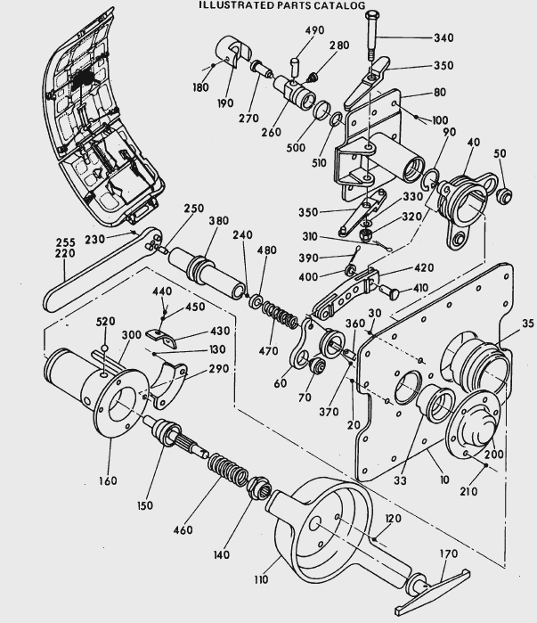



8

48

26

19

10

36

57

59

51

24

3

2

49

52

4

45

50

57

32

31

28

61

60

58

46

28

12

16

15

34

44

30

5

53

40

37

41

35

43

25

54

39

56

QUESTION 3.7

Écrire la procédure de test de continuité du contacteur 12WT.

……………………………………………………………………………………………………….

……………………………………………………………………………………………………….

……………………………………………………………………………………………………….

……………………………………………………………………………………………………….

……………………………………………………………………………………………………….

**CONCLUSION de la partie 3**

Le test de continuité indique comme valeur 0,003 Ω.

QUESTION 3.8

Déduire de l’étude la conformité ou non de la continuité électrique des contacteurs de porte.

……………………………………………………………………………………………………….

**PARTIE 4 : Étude des causes mécaniques possibles**

Après inspection visuelle de la structure de l’aéronef, aucun impact n’a été constaté.

Le joint périphérique ne présente aucun écrasement apparent.

Le technicien doit maintenant s’assurer du fonctionnement mécanique du système de verrouillage de la porte.

Il doit au préalable connaitre le fonctionnement correct du mécanisme et savoir repérer les éléments constituants principaux.

QUESTION 4.1

En utilisant le plan d’ensemble et la nomenclature, identifier les repères des pièces dans les encadrés sur la vue éclatée ci-contre.

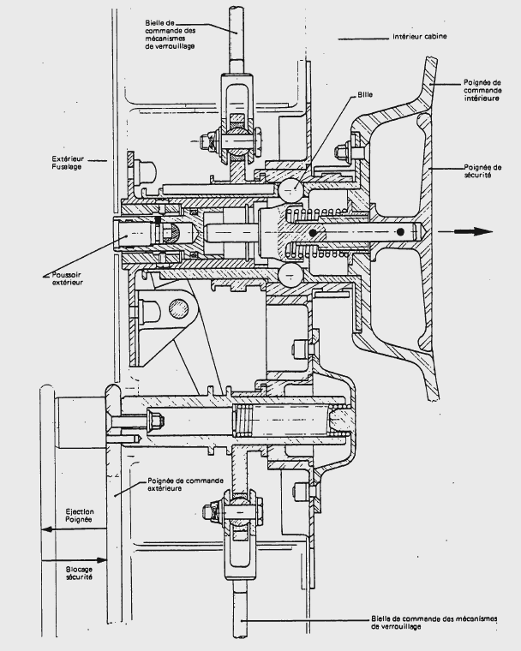QUESTION 4.2

$\overset{→}{X}$

$\overset{→}{Y}$

À partir du plan d’ensemble, de sa nomenclature et des classes d’équivalence données ci-dessous, pour la phase de fonctionnement blocage-déblocage du système de sécurité, colorier les sous-ensembles cinématiques B, C, D et H sur la vue en coupe B-B ci-contre (en respectant le code couleur).

Pièces enlevées ou non étudiées = {18, 31, 37, 40, 41, 43, 54}

A Couvercle équipé = {1, 2, 3, 4, 5, 6, 12, 13, 14, 15, 16, 17, 25, 29, 35, 36,39, 49, 51, 53, 59}

**B Poignée intérieure** = {11, 19, 22, 23, 24, 48, 57} **en vert**

**C Poignée centrale** = {6, 20, 21, 26, 27} **en gris**

**D Poignée extérieure** = {32, 33, 38, 45, 50, 57} **en rouge**

E Biellette = {34, 44, 58, 61}

F Bille = {42}

G Embiellage = {47, 55}

G’ Embiellage = {47, 55}

**H Levier basculeur** = {28, 39, 46, 56, 61} **en bleu**

I Levier équipé = {9, 10, 30, 52}

J Levier équipé = {7, 8}

QUESTION 4.3

À partir du plan d’ensemble, de sa nomenclature, des classes d’équivalence et du schéma cinématique du système de verrouillage et de sécurité en phase « poignée de sécurité verrouillée », compléter le tableau des liaisons ci-dessous.

|  |  |  |  |  |  |  |  |  |
| --- | --- | --- | --- | --- | --- | --- | --- | --- |
| Liaison | Sous-ensembles en liaison | Degrés de liberté | | | | | | Nom de la liaison |
| **Tx** | **Ty** | **Tz** | **Rx** | **Ry** | **Rz** |
| L1 | A et J |  |  |  |  |  |  |  |
| L2 | A et H |  |  |  |  |  |  |  |
| L3 | B et C |  |  |  |  |  |  |  |
| L4 | B et H |  |  |  |  |  |  |  |
| L5 | B et J |  |  |  |  |  |  |  |
| L6 | D et I |  |  |  |  |  |  |  |
| L7 | E et J |  |  |  |  |  |  |  |
| L8 | G et J |  |  |  |  |  |  |  |

Schéma cinématique du système de verrouillage et de sécurité en phase « poignée de sécurité verrouillée ».

Vue en coupe B-B

G

F

B

H

A

D

G’

C

E

I

J

x 

y

De l’étude cinématique découle le schéma cinématique ci-dessous du système de verrouillage et de sécurité en phase « poignée de sécurité verrouillée ».

G

F

B

H

A

D

G’

C

E

I

J

x 

y

H

A

D

QUESTION 4.4

Compléter le schéma cinématique ci-dessous du système de verrouillage et de sécurité en phase « poignée de sécurité déverrouillée ».

F

G’

G

B

C

E

I

J

x 

y

Suite à l’action du technicien, une résistance est ressentie au niveau de la fermeture-verrouillage de la porte.

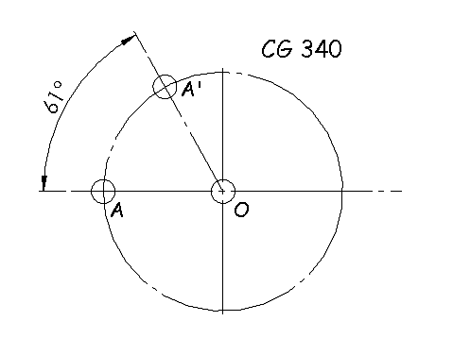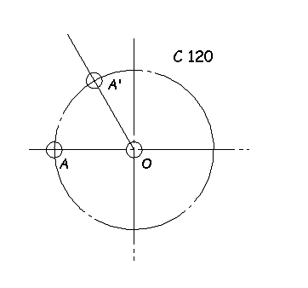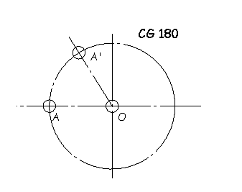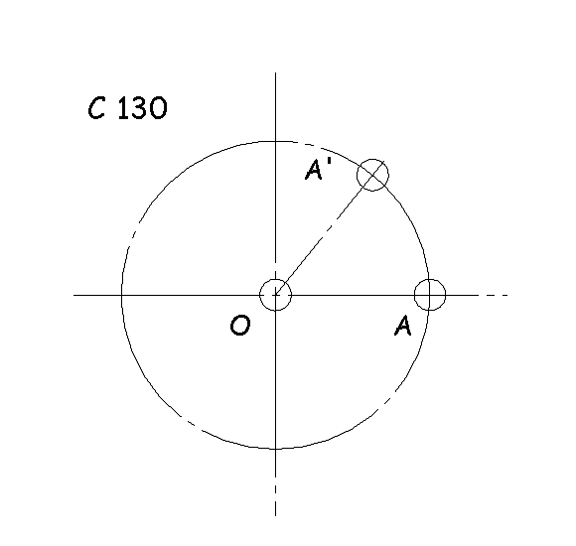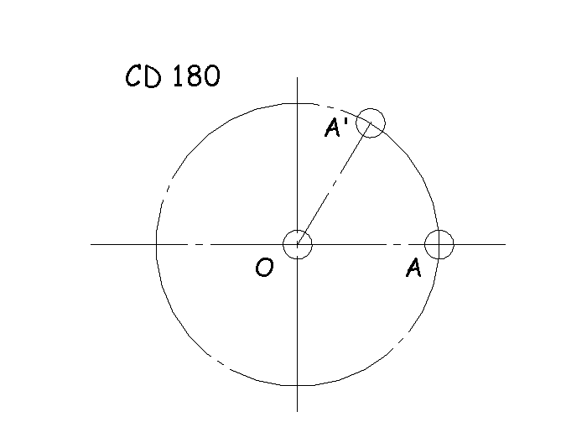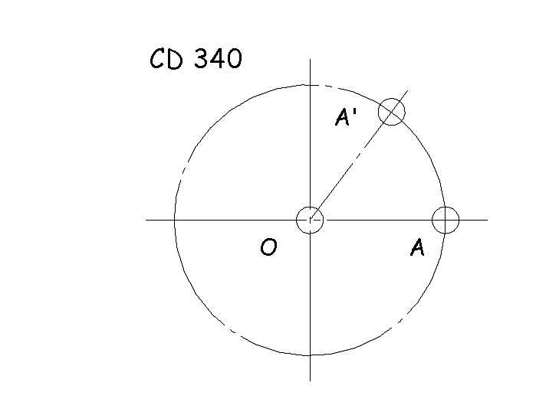

Fermeture de la porte

Le technicien est amené à vérifier si les différents crochets de verrouillage sont correctement positionnés.

QUESTION 4.5

Relever la valeur de l’angle de fermeture (passage de la porte déverrouillée à verrouillée) de la poignée intérieure.

……………………………………………………………………………………………………….

QUESTION 4.6

Faire un croquis du levier (ou index sur le crochet) par rapport à l’habillage de la porte en position « porte verrouillée ».

QUESTION 4.7

À partir des six croquis ci-contre, compéter le tableau ci-dessous en indiquant comme l’exemple CG 340 :

* + 1. L’angle de verrouillage mesuré
    2. La conformité ou non
    3. Le repère des bielles liées à chaque crochet

|  |  |  |  |  |
| --- | --- | --- | --- | --- |
| Numéro de crochet | Angle de verrouillage mesuré | Angle théorique | Conformité | Repère de bielle lié au crochet |
| CG 340 | 61° | 60°± 2° | Conforme | 340 G |
| CD 340 |  | 60°± 2° |  |  |
| C 120 |  | 60°± 2° |  |  |
| C 130 |  | 60°± 2° |  |  |
| CG 180 |  | 60°± 2° |  |  |
| CD 180 |  | 60°± 2° |  |  |

QUESTION 4.8

Conclure sur le fonctionnement des crochets de verrouillage.

……………………………………………………………………………………………………….

……………………………………………………………………………………………………….

……………………………………………………………………………………………………….

……………………………………………………………………………………………………….

QUESTION 4.9

Suite à l’analyse précédente, le technicien de maintenance doit vérifier le réglage des bielles.

Le contrôle est effectué par le technicien à partir d’un relevé de mesures entre les positions crochets verrouillés et crochets déverrouillés, il doit reporter cette mesure sur l’épure page 12/15. On assimilera le travail du technicien à l’étude graphique suivante :

Hypothèses :

* On considère les points A, B, C, D, E, F et G centres des liaisons rotule.
* On considère les points O, O’, H, I, J, K et L centres des liaisons pivot.
* L’angle de verrouillage sera de 85°*.*
* Pour les trajectoires circulaires préciser son centre et son rayon, et pour les trajectoires rectilignes, indiquer deux points de la droite.
* Les bielles sont représentées en position verrouillée sur la vue de face.
* Les crochets sont représentés en positions verrouillé et déverrouillé sur la vue de dessous.

E0: Bâti

E1: Levier équipé 7

E2: Bielle 340 D

E3: Biellette 34

E4: Levier équipé 9

**4.9.1** Compléter le tableau ci-dessous en vous aidant de l’exemple L E1/E0:

* Citer le nom de la liaison entre les différentes pièces
* Écrire la trajectoire des points indiqués
* Écrire les caractéristiques des trajectoires concernées

|  |  |  |  |  |  |
| --- | --- | --- | --- | --- | --- |
|  | Liaison |  | Mouvements cinématiques relatifs | Nom des trajectoires | Caractéristiques des Trajectoires |
| L E1/E0 | Pivot | MVt E1/E0 | Rotation | TA∈ E1/E0 | Cercle de centre o de rayon [OA] |
| L E1/E0 |  | MVt E1/E0 |  | TB∈ E1/E0 |  |
| L E2/E1 |  | MVt E2/E1 |  | TB∈ E2/E1 |  |
| L E4/E0 |  | MVt E4/E0 |  | TE∈ E4/E0 |  |
| L E4/E0 |  | MVt E4/E0 |  | TD∈ E4/E0 |  |
| L E3/E0 |  | MVt E3/E0 |  |  |  |

**4.9.2** Répondre sur le schéma de la page 12 « vue de face », le système de verrouillage étant en position verrouillée.

Tracer et repérer la trajectoire du point **A**.

Tracer et repérer la trajectoire du point **B**.

Tracer et repérer la trajectoire du point **C.**

**4.9.3** À l’aide de l’angle de verrouillage, Placer les points **A’**, **B’**, **C’**, **D’**, **E’** et **G’** correspondants aux pièces en position déverrouillée.

**4.9.4** Reporter le point **G’** sur l’axe de la vue de dessous du schéma de la page 12.

**4.9.5** À l’aide des points I’’, J’’ et K’’, déterminer le point G’’ sur la page 12 vue de dessous, position de la bielle lorsque celle-ci est en position déverrouillée.

Reporter le point **G’’** sur l’axe de la vue de dessous du schéma de la page 12.

**4.9.6** À l’aide des points placés précédemment G’ et G’’, conclure.

……………………………………………………………………………………………………….

……………………………………………………………………………………………………….

**4.9.7** Mesurer la valeur de l’écart de la bielle.

Écart  :…………………………………………………………………………………………………….……………………………………………………………………………………………………

Pour la suite de l’étude, la valeur de l’écart sera de **3 mm**.

Un autre technicien a mesuré la longueur de la bielle 130 et a trouvé 184 mm.

QUESTION 4.10

Relever les valeurs de réglages théoriques des différentes bielles :

330: ……………………………………………………………………………………………….

340G: …………………………………………………………………………………………….

340D: …………………………………………………………………………………………….

120: ……………………………………………………………………………………………….

130: ……………………………………………………………………………………………….

QUESTION 4.11

Après comparaison, indiquer les repères des bielles que le technicien doit régler.

……………………………………………………………………………………………………….

QUESTION 4.12

Données : écrou de réglage 1/4’’ dont le pas est :

Pas 330 : 0,91

Pas 340G = Pas 340D = 0,91

Pas 120 = 0,91

Pas 130 = 0,91

**4.12.1** Donner le diamètre en mm de l’écrou de réglage : ……………………………………….

**4.12.2** Calculer le nombre de tour(s) que le technicien doit effectuer sur la (les) bielle(s) à régler.

N340 = …………………………………………………………………..………………

…………………………………………………………………………………………..

N130 = ………………………………………………………………….……………….

…………………………………………………………………………………………..

QUESTION 4.13

Donner la raison de l’apparition après réglage d’un perçage de sécurité sur la bielle.

……………………………………………………………………………………………………….

……………………………………………………………………………………………………….

……………………………………………………………………………………………………….

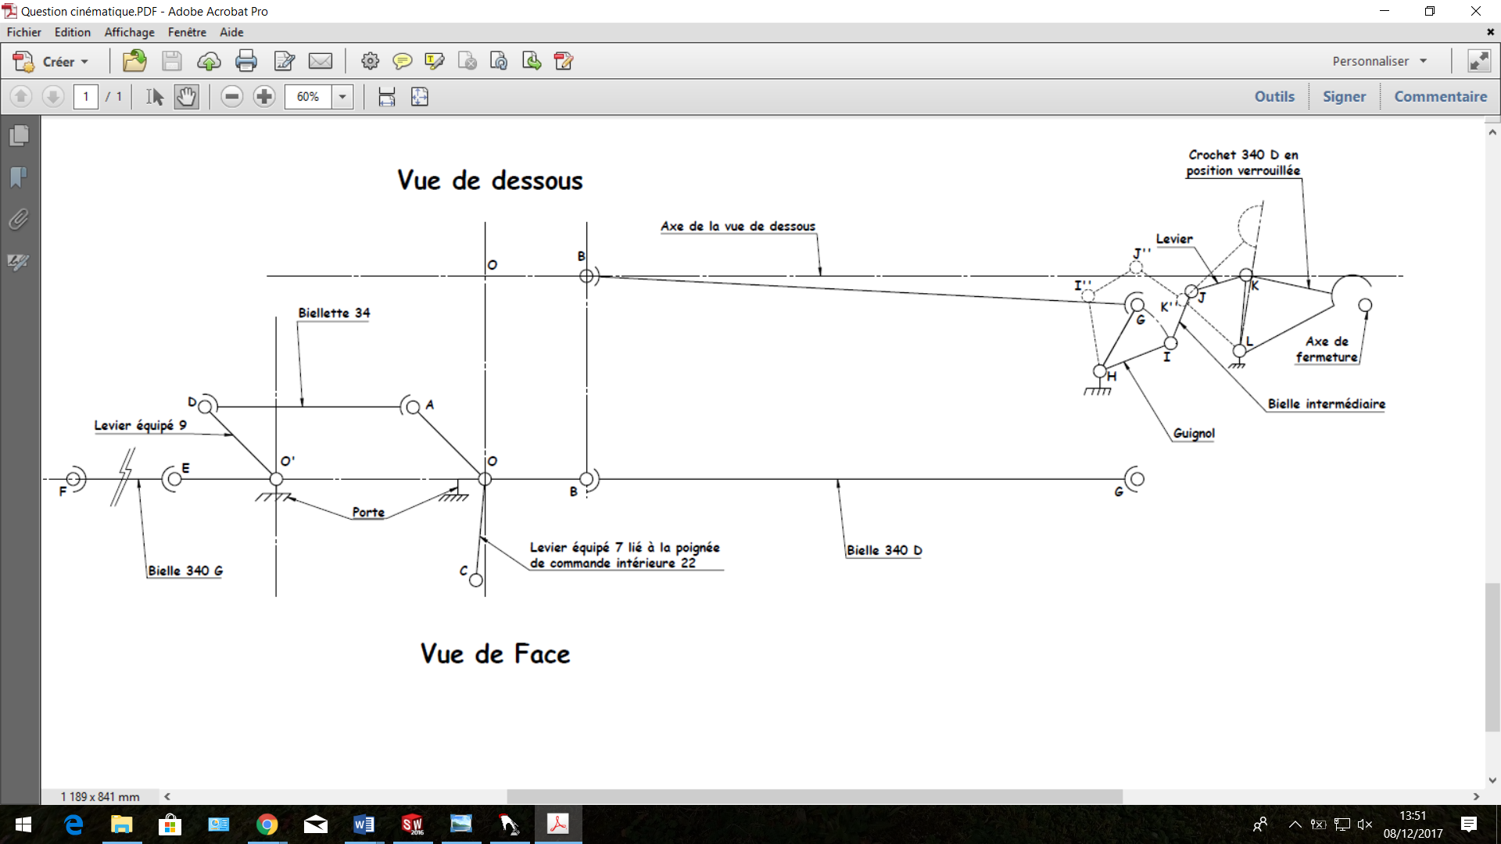

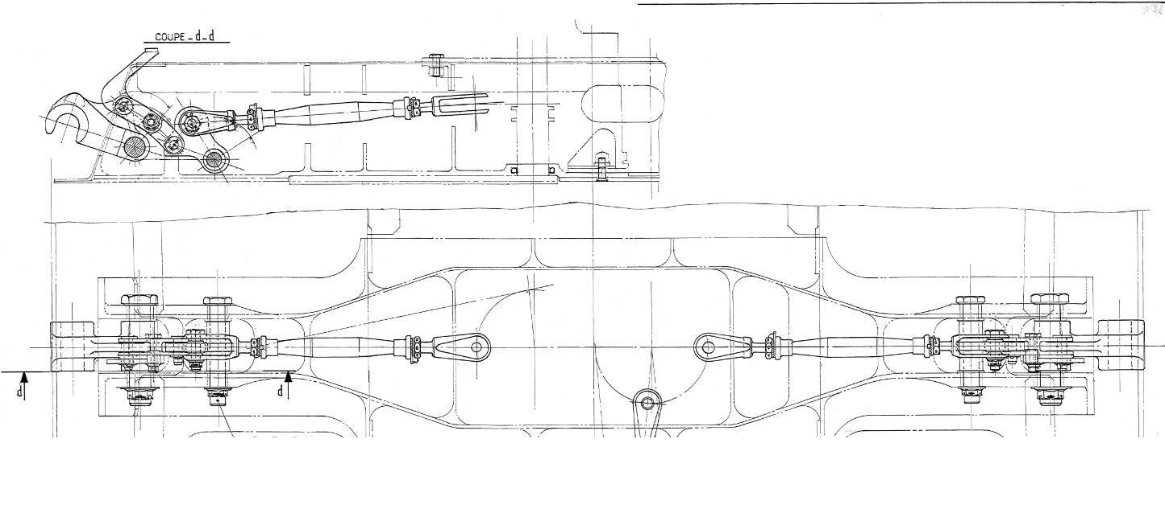

**Échelle : 3 : 4**

Suite aux réglages des bielles, le technicien doit régler mécaniquement les contacteurs de porte.

QUESTION 4.14

Colorier sur la vue éclatée ci-dessous les éléments que le technicien doit manipuler pour effectuer le réglage du contacteur.

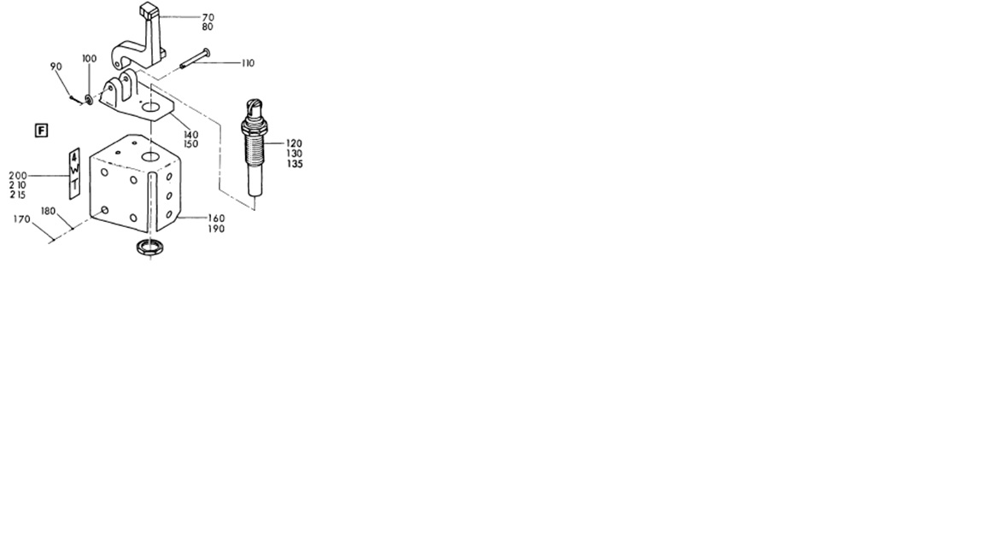

QUESTION 4.15

Écrire la désignation de la pièce mécanique qui permet au technicien de vérifier le bon réglage du contacteur.

……………………………………………………………………………………………………….

QUESTION 4.16

Indiquer le moyen technique d’assurer le freinage absolu du réglage du contacteur.

……………………………………………………………………………………………………….

Suite aux vérifications des bielles et des contacteurs, le technicien doit inspecter les indicateurs visuels afin de valider le montage-réglage de la fermeture de la porte.

QUESTION 4.17

**4.17.1** Compléter la colonne « paramètre théorique » du tableau ci-dessous de la procédure afin de vérifier des indicateurs visuels.

**4.17.2** Conclure sur leurs conformités ou non en complétant la colonne « conformité non-conformité ».

|  |  |  |  |  |
| --- | --- | --- | --- | --- |
| Paramètres à vérifier | Paramètres relevées/observées | Paramètres théoriques | Conformité  Non-conformité | Réparation éventuelle |
| *Verrouillage de la demi porte supérieure seule* | | | | |
| Rotation possible des galets latéraux | Léger dur dans la rotation | Léger dur dans la rotation | Conforme |  |
| *Verrouillage manuelle de la demi porte inférieure seule* | | | | |
| Jeu au niveau des butées inter portes | 0,2 mm |  |  | Ajuster une cale cavalier d’une épaisseur au moins 0,5mm |
| *Verrouillage de la porte* | | | | |
| Jeu entre la came et le galet | 0,17 mm |  |  | Monter un galet sur diamétré (18+1) ou sous diamétré (18-2) |
| Rotation possible des galets latéraux | Léger dur dans la rotation | Léger dur dans la rotation | Conforme |  |
| Jeu entre le dos des cavaliers et les crochets | 1,67 mm |  |  |  |

Verrouillage de la porte

Le « point dur » lors du verrouillage de la poignée de sécurité (rep 20) amène à vérifier les ressorts (rep 18 et 31) ainsi que les cannelures de la pièce 23.

Un autre technicien a déjà vérifié les cannelures et elles sont mises ***hors de cause***.

Il reste au technicien à vérifier la plage d’utilisation des ressorts et surtout si le ressort n’entre pas en flambage.

QUESTION 4.18

Justifier s’il existe ou non un risque de flambage, par calcul si nécessaire, pour les ressorts 18 et 31.

Ressort 18 :

……………………………………………………………………………………………………….

……………………………………………………………………………………………………….

……………………………………………………………………………………………………….

Ressort 31 :

……………………………………………………………………………………………………….

……………………………………………………………………………………………………….

……………………………………………………………………………………………………….

QUESTION 4.19

Les tests lors de l’éjection de la poignée ont permis de mesurer la course d’éjection c de celle-ci.

c = 21 mm

**4.19.1** Déduire de la course si la plage d’utilisation du ressort 31 est correcte.

……………………………………………………………………………………………………….

Le technicien doit vérifier le ressort 18. Sous l’action des deux ressorts le levier basculeur 28 est en équilibre.

*Hypothèse : K18= 1,05 N / mm K31 = 1,25 N / mm*

**

**

**4.19.2** Sur le schéma figure 1 ci-contre, finir de mettre en place les vecteurs modélisant les forces appliquées à la pièce isolée 28 pour passer de la position débloquée à la position bloquée.

**4.19.3** Écrire le P.F.S appliqué au levier basculeur 28.

……………………………………………………………………………………………………….

……………………………………………………………………………………………………….

……………………………………………………………………………………………………….

**4.19.4** A l’aide du théorème des moments appliqué en C et des dimensions du schéma, calculer la norme du vecteur force de la pièce 11 sur 28.

……………………………………………………………………………………………………….

……………………………………………………………………………………………………….

……………………………………………………………………………………………………….

……………………………………………………………………………………………………….

……………………………………………………………………………………………………….

……………………………………………………………………………………………………….

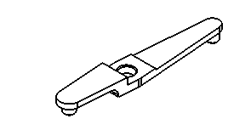



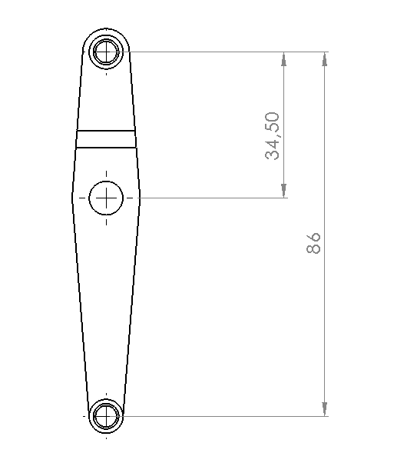

Figure 1

**A**

**B**

**C**

**4.19.5** À l’aide des questions précédentes, déduire l’effort exercé sur le ressort 18.

……………………………………………………………………………………………………….

……………………………………………………………………………………………………….

……………………………………………………………………………………………………….

**4.19.6** À l’aide des questions précédentes, calculer la longueur comprimée x du ressort 18.

……………………………………………………………………………………………………….

……………………………………………………………………………………………………….

……………………………………………………………………………………………………….

**4.19.7** À l’aide du dossier technique, conclure si le ressort 18 est conforme.

……………………………………………………………………………………………………….

……………………………………………………………………………………………………….

……………………………………………………………………………………………………….

QUESTION 4.20

Déduire de l’étude la conformité ou non des ressorts.

……………………………………………………………………………………………………….

……………………………………………………………………………………………………….

**CONCLUSION de la partie 4**

QUESTION 4.21

Déduire des différentes études mécaniques, la conformité ou non des hypothèses.

……………………………………………………………………………………………………….

……………………………………………………………………………………………………….

……………………………………………………………………………………………………….

……………………………………………………………………………………………………….

**PARTIE 5 : Conclusion**

QUESTION 5.1

Suite aux différentes études, le technicien doit conclure sur les causes de ce dysfonctionnement en cochant le tableau ci-dessous.

|  |  |  |  |  |  |  |  |  |
| --- | --- | --- | --- | --- | --- | --- | --- | --- |
|  | Causes mécaniques  probables | | | | Causes électrique  probables | | | |
| Indicateur mécanique (visuel) | Oui |  | Non |  | Oui |  | Non |  |
| Structure de l’appareil | Oui |  | Non |  | Oui |  | Non |  |
| Contacteurs de porte | Réglage de positionnement | | | | Continuité électrique | | | |
| Oui |  | Non |  | Oui |  | Non |  |
| Bielles | Réglage des bielles | | | | Oui |  | Non |  |
| Oui |  | Non |  |
| Joint périphérique | Usure ou écrasement | | | | Oui |  | Non |  |
| Oui |  | Non |  |
| ½ carte « K » de la centrale d’alarme 1WW | Oui |  | Non |  | Oui |  | Non |  |
| Lampes « door unlatched » | Oui |  | Non |  | Oui |  | Non |  |
| ½ carte « r » » de la central d’alarme 1WW | Oui |  | Non |  | Oui |  | Non |  |